Escuela sabática de menores: De adentro hacia afuera.
Esta lección está basada en 1ª de Samuel 16:1-13; “Patriarcas y Profetas”, capítulo 62.
- Saúl. Adentro: corazón maligno.
  - ¿Qué le preguntó un día Dios a Samuel?
    - ¿Hasta cuándo llorarás a Saúl habiendo desechado Yo como rey?
    - ¿Por qué no buscas un rey que me agrade más que Saúl?
    - Las dos son correctas
  - ¿Qué orden le dio Dios a Samuel?
    - Ve a Jerusalén a ungir allí al nuevo rey.
    - Ve a Belén a ungir allí al nuevo rey.
    - Las dos son correctas.
  - ¿De qué tenía miedo Samuel?
    - De que Saúl lo matase cuando se enterase de que iba a ungir a un nuevo rey.
    - De no se capaz de encontrar a un nuevo rey.
    - Las dos son correctas.
  - ¿Qué le aconsejó Dios para resolver esta situación?
    - Que fuese a Belén con una ternera.
    - Que dijese que venía a ofrecer un sacrificio a Dios.
    - Las dos son correctas.
- Los hermanos de David. Afuera: hermosa apariencia.
  - ¿Cómo recibieron los ancianos de Belén a Samuel?
    - Con mucha alegría, porque era un honor que el profeta viniera a visitarles.
    - Con miedo, porque no sabían si venía en son de paz o no.
    - Las dos son correctas.
  - ¿A qué familia invitó Samuel especialmente a venir al sacrificio?
    - A la familia de Isaí.
    - A la familia de Benaí.
    - Las dos son correctas.
  - ¿A qué hijo vio en primer lugar Samuel?
    - A Eliab.
    - A Abinadab.
    - A Samá.
  - ¿Qué pensó Samuel del primer hijo que vio?
    - “No me parece que este sea el elegido”.
    - “Delante de Jehová está su ungido”.
    - Las dos son correctas.
  - ¿Qué le dijo Dios a Samuel respecto del primer hijo de Isaí?
    - “No te fijes en su apariencia ni en su elevada estatura, pues yo lo he rechazado”
    - “No se trata de lo que el hombre ve, pues el hombre se fija en las apariencias. Yo me fijo en el corazón”.
    - Las dos son correctas.
  - ¿Cuántos hijos de Isaí pasaron delante de Samuel y Dios los rechazó?
    - 6.
    - 7.
    - 8.
- David. Adentro: según el corazón de Dios. Afuera: hermosa apariencia.
  - ¿Qué respondió Isaí cuando Samuel le preguntó si tenía aún otro hijo más?
    - Me queda uno, pero es demasiado joven.
    - Me queda uno, pero está cuidando las ovejas.
    - Las dos son correctas.

  - ¿Qué es lo que no podían hacer hasta que viniese David?
    - Sentarse a comer.
    - Despedirse.
    - Las dos son correctas.
  - ¿Qué aspecto tenía David por afuera cuando lo vio Samuel?
    - Era rubio y hermoso de ojos.
    - Era de buena presencia.
    - Las dos son correctas.
  - ¿Qué aspecto tenía David por adentro cuando Dios lo eligió?
    - Sincero, amable, amoroso, abnegado.
    - Humilde, se dejaba enseñar y obedecía a Dios.
    - Las dos son correctas.
  - ¿Qué usó Samuel para ungir a David?
    - Una vasija de agua.
    - Un cuerno de aceite.
    - Las dos son verdaderas.
  - ¿Qué le ocurrió a David cuando fue ungido?
    - El Espíritu de Dios vino sobre él.
    - Se volvió a cuidar las ovejas con alegría, agradecimiento y alabanza a Dios.
    - Las dos son correctas.
- Para reflexionar:
  - Pídele a Dios que te de cualidades que sean gratas a sus ojos.
  - Agradece a Dios porque no es necesario que sintamos miedo de Él.
  - Lo importante no es si eres guap@ o fe@ por fuera. Lo importante es la belleza interior.
  - Busca en estos textos cualidades que agradan a Dios y que tú debes tener: Salmo 78:72; 1ª de Crónicas 28:9; Lucas 16:10; Miqueas 6:8.
  - Pide a Dios un corazón que sea de su agrado.
Dios no ve a las personas como las ven los demás. Él mira más allá de la apariencia externa y busca en el corazón del deseo y la disposición a ser transformadas a su imagen. No ve a la gente como es, sino cómo puede llegar a ser en Él.
Resumen: El Cielo se regocija cuando alabamos a Dios de todo corazón.

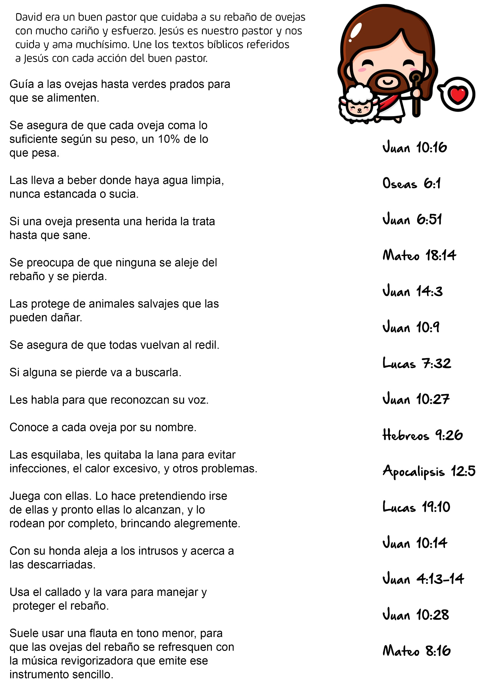

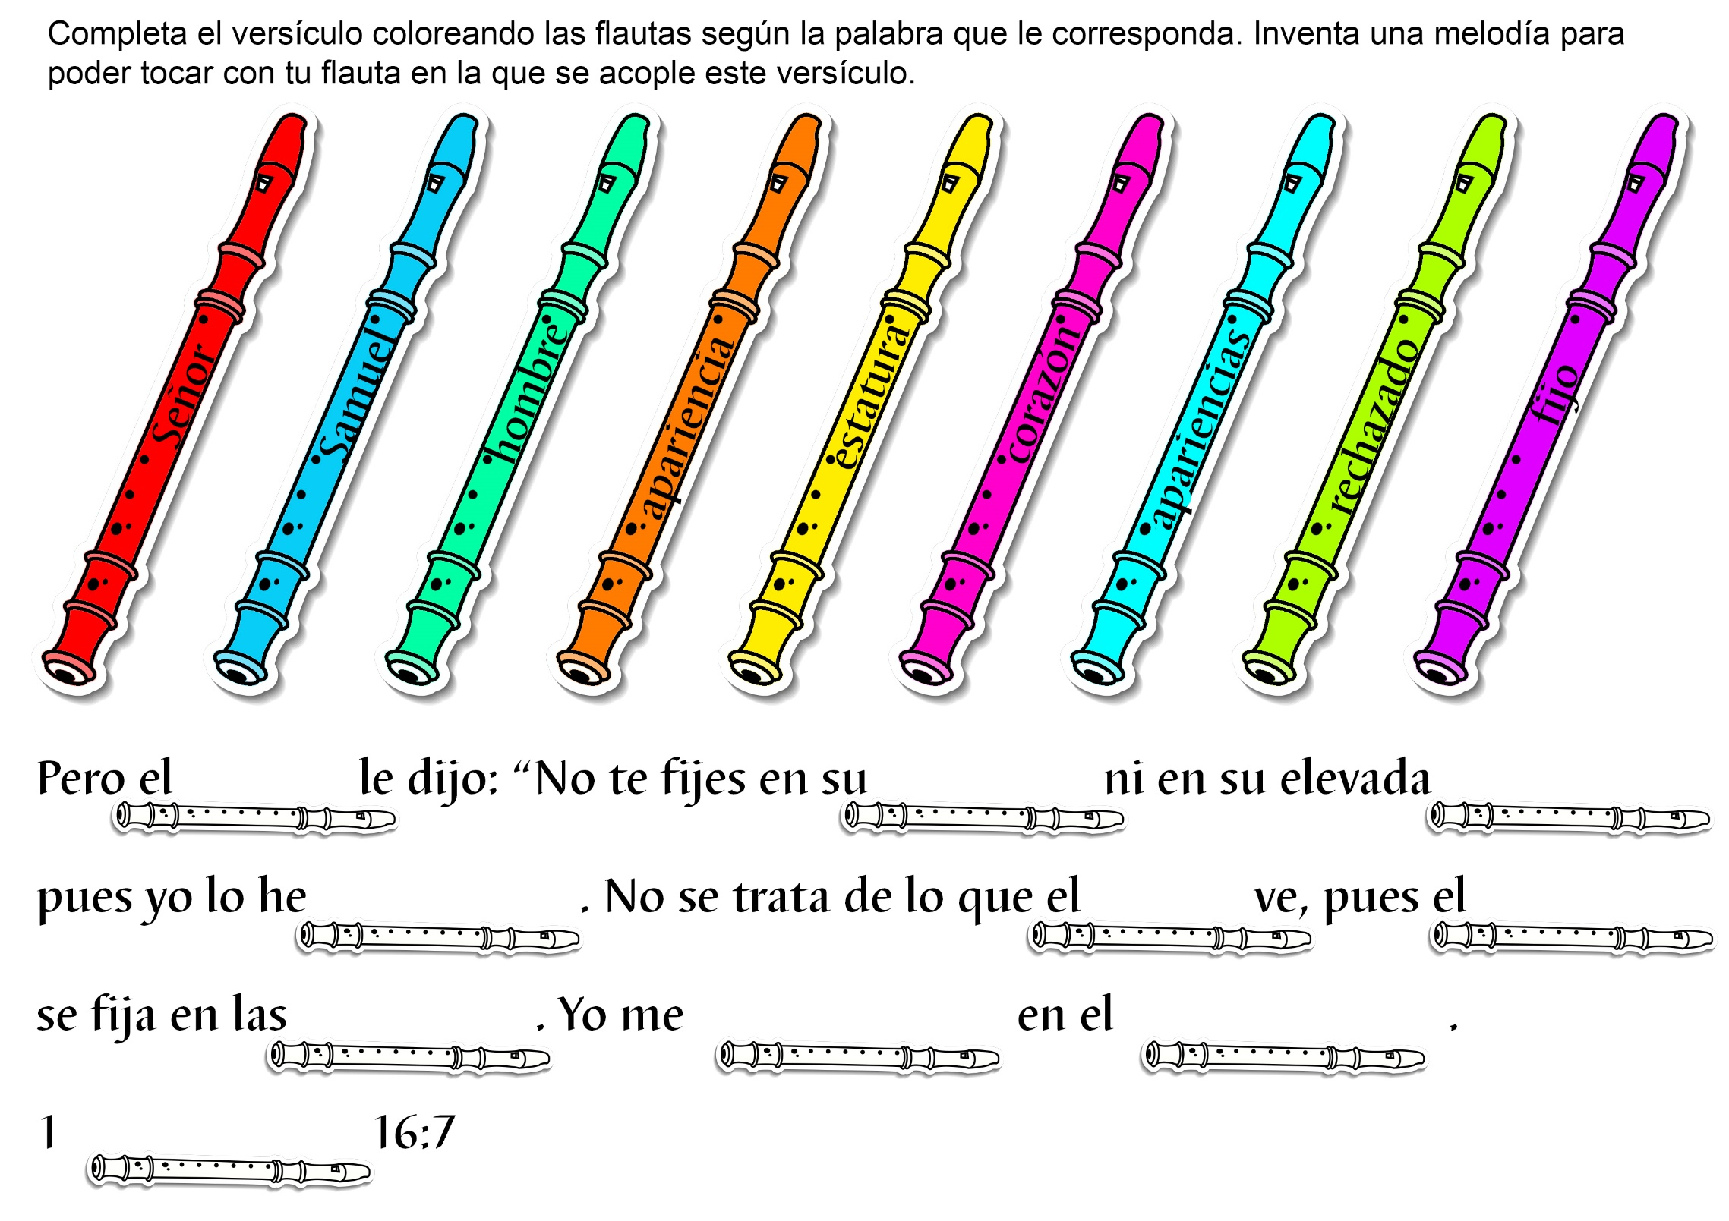

LA VERDADERA BELLEZA
Por Catalina Ross Mar
Tita Y su mamá estaban pasando una semana en la casa de la abuelita de aquella. Una mañana, la abuelita dijo:
-Hoy Martita tendrá a alguien con quien jugar. La Sra. Coloma viene con el fin de ayudarme a hacer la limpieza para el sábado. Le pedí que trajera a su hijita.
-¡Oh, qué lindo! -exclamó Marta. Me gusta estar aquí. Pero extrañaba a mis amiguitas.
Acababan de lavar la loza del desayuno cuando Marta oyó que alguien llamaba a la puerta de la cocina. La abuelita acudió a atender. Cuando volvió la acompañaban una señora y una niñita de la edad de Marta. La abuelita se volvió hacia Marta y le dijo:
-Martita, ésta es Celia. Hoy vino para jugar contigo.
Martita miró a Celia. Miró el hermoso vestido rojo que tenía. Miró sus medias blancas y sus zapatos rojos. Miró su cabello castaño oscuro y crespo. Miró la carita bronceada de Celia. Se miró entonces su propia piel blanca y sonrosada. Pensó en sus amiguitos Sarita y Benito. "A mí no me gusta esa chica -pensó-. Es diferente de nosotros. Nunca he jugado con una chica como ella. Y no quiero hacerlo ahora. Ojalá que no hubiera venido".
Cuando la abuelita las presentó, Celia le sonrió a Marta. Pero ésta ya no sonreía más, sino miraba el suelo y restregaba el pie contra el piso.
La mamá de Celia la miró.
-Saluda a Martita -le dijo. Pero Celia había sentido la frialdad de Martita.
Se dio cuenta de que ésta no quería Jugar con ella. Y ella no quería hablarle.
-Criatura, anda a jugar -dijo la Sra. Coloma-. No seas tímida. Generalmente no te portas así -añadió, y mirando a la abuela, continuó-: Yo no sé qué le pasa a esta chica. Ha estado planeando este día desde que Ud. me dijo que la trajera.
Pero la abuelita sabía muy bien lo que pasaba. Ella había estado observando. Había notado la mirada despectiva que Martita le echó. Volviéndose a la Sra. Coloma le dijo:
-Marta tiene algo que hacer ahora mismo. Va a volver dentro de un momento. Creo que para entonces Celia tendrá deseos de jugar.
"La abuelita llevó a Marta a su dormitorio. Se sentó y acercó a la niña a su lado.
-Ahora, explícame por qué fuiste tan poco amable con Celia.
-Yo no quiero jugar con ella. Sarita dice que ésos no son niños buenos para jugar con ellos. Ella conoció algunos en el lugar donde antes vivían.
A ella no le gustan. Me dijo que nunca me metiera con ellos -declaró Martita sin poder mirar a su abuelita-. Además, no es linda como Sarita y yo.
-Como si la belleza tuviera algo que ver con la bondad -exclamó la abuelita-. Somos tan hermosos como lo que hacemos. Y en este momento no creo que hayas actuado de una manera muy linda. Martita agachó la cabeza. No le gustaba oír a su abuelita hablarle de esa manera. Pero todavía no quería jugar con Celia. Celia tenía una apariencia diferente y extraña y Marta no la quería.
Además, ¿no le habla dicho Sarita que no era lindo jugar con esos niños?
-Somos tan lindos como actuamos -repitió la abuelita-. ¿No te oí decir una vez que querías ser misionera?
Martita se sintió contenta cuando la abuelita cambió de tema.
-¿Qué vas a hacer en el campo misionero cuando te encuentres con personas que tienen la piel de un color diferente del tuyo? ¿Vas a amarlas y procurar ganarlas para Jesús? ¿O vas a rehusar asociarte con ellas?
Eso era algo nuevo para Martita.
-¿Qué crees que Jesús hubiera hecho en tu lugar? -le preguntó bondadosamente la abuelita-. Hace mucho que conozco a Celia y a su mamá. El rostro de ellas no tiene el mismo color del nuestro, pero adentro son iguales que nosotras. Tienen los mismos sentimientos que tenemos nosotros y les gustan o disgustan las cosas igual que a nosotros. Dios tiene muchos hijos.
Las flores del jardín no son todas del mismo color, y lo mismo la gente, no toda es igual. Pero Dios ama igualmente a todos sus hijos. Para él no hay diferencia si nuestra piel es bronceada, blanca, negra o amarilla. Lo que Ie importa es si somos o no como Jesús. Celia es amorosa, una niña buena y estoy segura de que su carita bronceada es más hermosa para Dios que las caras de los que no son bondadosos con ella. Piensa cómo te sentirías si fueras Celia.
Martita abrazó a su abuelita.
-Lo siento. No había pensado en eso -dijo dirigiéndose a la puerta.
-Celia -llamó mientras corría por el pasillo, ven a jugar conmigo. El abuelito me hizo una hamaca nueva. Tú puedes hamacarte primero.
Y Celia corrió muy feliz a su encuentro.

GERHARDT UN PASTOR FIEL Y HONRADO
Por J. E. White
Gerhardt era un muchacho alemán, pastor de oficio y, aunque muy pobre, era un muchacho noble.
Cierto día se encontraba cuidando su rebaño, que pastaba en un valle cercano a un bosque, cuando salió de él un cazador y le preguntó:
-¿Cuánto dista la aldea más cercana?
-Diez kilómetros, señor -replicó el muchacho-. Pero el camino es solamente un sendero de ovejas y es fácil perderlo.
El cazador miró el tortuoso sendero y le dijo: -Muchacho, tengo hambre y sed. He perdido a mis compañeros y he extraviado el camino. Deja las ovejas y muéstrame la senda. Te pagaré bien.
-Yo no puedo dejar mis ovejas, señor -replicó Gerhardt-. Se extraviarán en el bosque y los lobos pueden comerlas o los ladrones robarlas.
-Bueno, ¿y qué? -preguntó el cazador-. No son tus ovejas. La pérdida de una o más no significará mucho para tu amo y yo te daré más de lo que ganas en todo el año.
-Yo no puedo ir, señor -replicó Gerhardt con firmeza-. Mi amo me confía sus ovejas y me paga para que las cuide.
-Bueno -dijo el cazador-, ¿puedes confiarme las ovejas a mí mientras tú vas a la aldea y me consigues algo para comer y para beber, y un guía? Yo las cuidaré por ti.
Pero el muchacho sacudió la cabeza negativamente.
-Las ovejas no conocen su voz y ... - allí se detuvo.
-¿Y qué? ¿No puedes confiar en mí? ¿Te parece que soy un hombre deshonesto? -preguntó el cazador enojado.
- Señor -respondió el muchacho-, Ud. trató de que faltara a mi cometido, y quería que dejara de cumplir la palabra que di a mi amo. ¿Cómo sé que me va a cumplir su palabra?
El cazador se rio porque se dio cuenta de que el muchacho lo había arrinconado magistralmente, y le dijo:
-Veo que eres un muchacho bueno y fiel. No te olvidaré. Muéstrame el camino y trataré de salir de aquí por mis propios medios.
Gerhardt ofreció entonces el contenido de su zurrón al cazador hambriento quien, aun cuando se trataba de alimento basto, lo comió muy complacido.
Al poco rato llegaron sus asistentes y entonces Gerhardt descubrió, para su sorpresa, que el cazador era nada menos que el gran duque, dueño de toda aquella comarca.
El duque quedó tan complacido por la honestidad del muchacho que al poco tiempo mandó a buscarlo y le pagó la educación.
Después de algunos años Gerhardt llegó a ser un hombre grande y poderoso, pero siguió siendo honrado y fiel hasta el día de su muerte.

